Recette de pâte à sel

À préparer

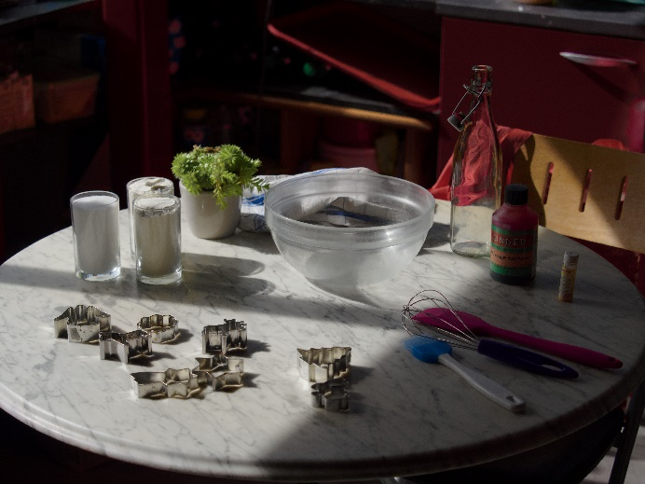
Ingrédients
- 1 verre d’eau chaude
- 2 verres de farine
- 1 verre de sel
- Du colorant alimentaire

Ustensiles
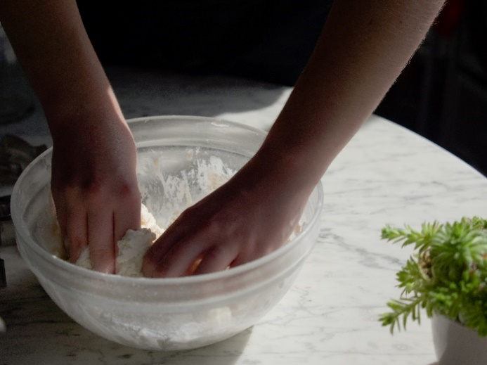
- Un bol
- Des emporte-pièces

Recette
Mélanger le sel et la farine dans un bol et ajouter le colorant alimentaire si nécessaire. Ajouter enfin l’eau et pétrir la pâte jusqu’à obtenir une surface lisse. Ajouter de l’eau si la pâte est trop friable, et du sel si la pâte est trop collante.
Applatir la pâte pour obtenir une épaisseur de 1cm et couper les formes désirées à l’emporte pièce. Une fois les créations prêtes, les mettre au four à 75-110°pendant environ une heure.
Quand vous refaîtes la recette à la maison, essayez de laisser la pâte reposer 12h à une journée après l’avoir emballée dans du film alimentaire. Cela permet aux bulles d’air de s’échapper et d’avoir une cuisson plus uniforme. Vous pouvez aussi laisser la pâte reposer à l’air libre au lieu de la mettre au four. Cela prend un peu plus de temps, mais le résultat est identique.
Vous pouvez aussi peindre la pâte après coup au lieu d’utiliser du colorant alimentaire. 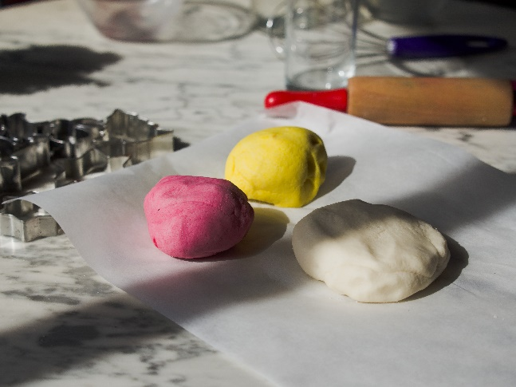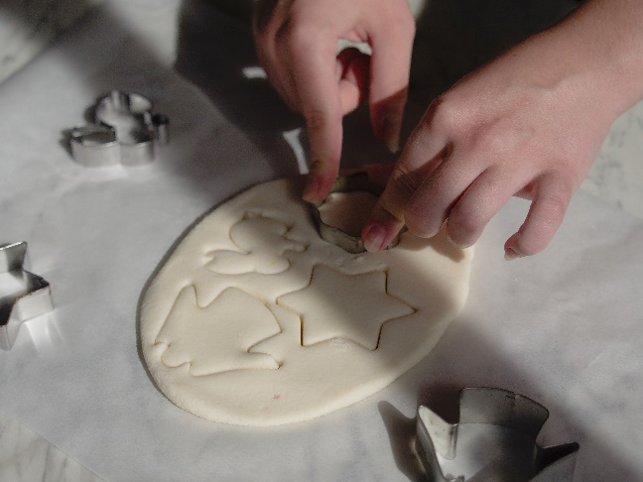

Vocabulaire utile – 役に立つ単語
Français | Phonétique | Katakana(※) | Japonais
Ingrédients | [ɛ̃ɡʀedjɑ̃] | ｱﾝｸﾞﾚﾃﾞｨｱﾝ | 材料（ざいりょう）
Eau | [o] | オ | 水（みず）
Sel | [sɛl] | セル | 塩（しお）
Farine | [faʀin] | ファリン | 小麦粉（こむぎこ）
Mélanger | [melɑ̃ʒe] | メランジェ | 混ぜる（まぜる）
Pâte | [pɑt] | パット | 生地（きじ）
Pétrir | [petʀiʀ] | ペトリル | こねる
Emporte-pièce | [ɑ̃pɔʀtpjɛs] | ｱﾝﾎﾟﾙﾄﾋﾟｴｽ | 型抜き（かたぬき）
Noël | [nɔɛl] | ノエル | クリスマス
Décoration | [dekɔʀasjɔ̃] | デコラション | オーナメント

※日本語のカタカナは非常に限られているため、[ɛ̃]と[ɑ̃]という鼻母音など、 [o]と[ɔ]や[ɛ]と[e]という母音の区別が表せません。また、「in, en, on」は書き言葉でnという文字が入っていますが、話すときは鼻母音で、「ん」という音は一切入っていません。カタカナでの表示では、鼻母音を表す手段がないため、「ん」と書かざるを得ませんが、ご了承ください。
正しい発音を心掛けたい方はぜひカタカナ欄ではなく、Phonétique欄をご参考ください。

